

Manual de Usuario
COLABÑITO
Sistema Inteligente de Biblioteca

Contenido
1.INICIO DE SESION__________________________________3
2.MENU______________________________________________4
3.INVENTARIO________________________________________5
- 3.1.LIBROS______________________________________5
- 3.2.AUTORES_____________________________________7
- 3.3.CATEGORIAS DE LIBROS________________________8
4.USUARIOS_________________________________________10
- 4.1.USUARIOS___________________________________12
- 4.2.ROLES______________________________________12
5.PRESTAMOS________________________________________13
- 5.1. VISTA DE PRESTAMOS________________________13
6.PREGUNTAS FRECUENTES_____________________________15

1. INICIO DE SESION
Si desea ingresar al sistema se requiere proporcionar un usuario y una contraseña valida correspondiente.
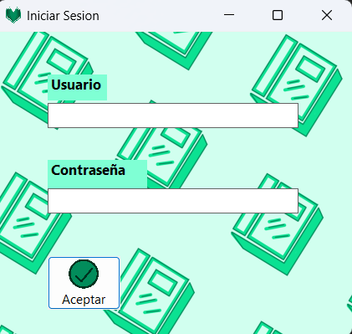

Si el usuario y la contraseña son correctos se podrá ingresar al menú del sistema
En cambio, si alguna de las credenciales resulta incorrecta arrojara un mensaje diciendo que son incorrectos o inexistentes.
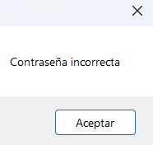
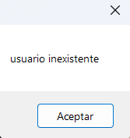

2. MENU
Al utilizar la credencial para entrar se le dirigirá al menú principal donde en la parte superior se verán las siguientes opciones de navegación:

- Inventario: Artículos disponibles y estado.

- Usuarios: Administrar tanto empleados como clientes

- Prestamos Manejar y monitorear los prestamos


3. INVENTARIO
Al dar clic en inventario se abrirán más opciones en las que podrás administrar los artículos disponibles y otros referentes a este:
- Libros
- Autores
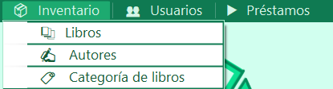
- Categorías de libros

3.1 LIBROS
Al seleccionar libros se abrirá la venta de vista de libros.
En este apartado se podrá visualizar los libros ordenados en una tabla además de incluir un buscador y un apartado para ordenar por características como:

- Id_libro
- Nombre
- Id_autor
- Año
- Id_categoria
- Exiatencias

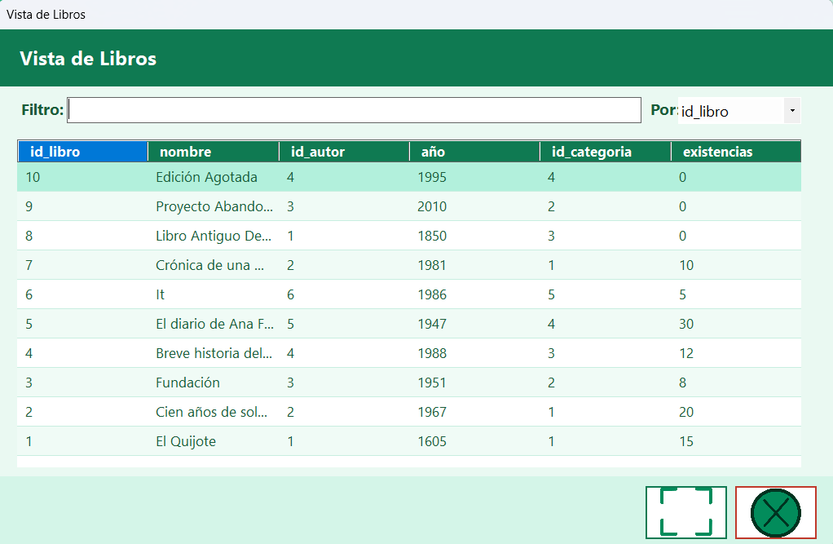

Agregar nuevo libro: Al seleccionar el botón de ampliar dará inicio a un formulario que permitirá al usuario agregar un nuevo libro llenándolo con las características ya mencionadas.
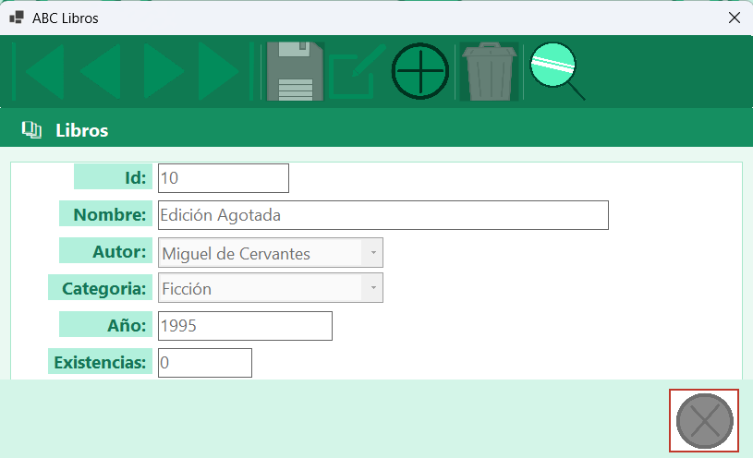

Para terminar de agregarlo dar al botón de guardar para que se agregue al inventario y si es necesario editar o eliminar dar clic en el botón respectivo

3.2 Autores
Debajo de Libros se encuentra la opción de Autores que al igual que el inventario se desplegara una ventana donde se visualizan los autores.
Además de ingresar el nombre en el buscador y la opción para filtrar por Id y Nombre para facilitar la búsqueda.

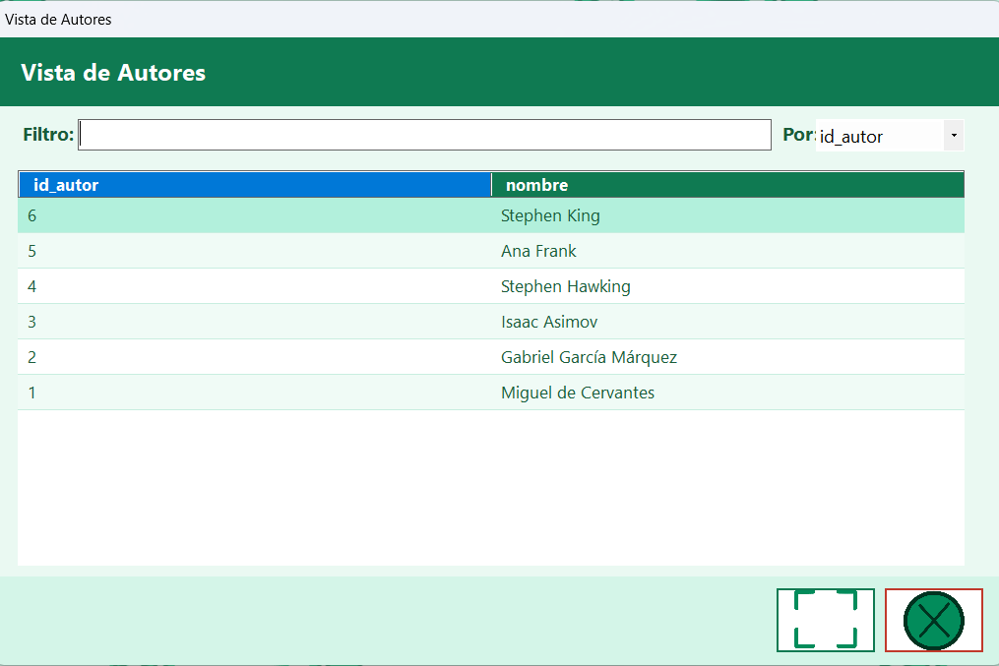
Agregar Autor: Para agregar un nuevo autor selecciona el botón de ampliar y desplegara una ventana donde hay que dar clic al botón de agregar y después en el formulario rellenar con los respectivos caracteres Id y Nombre.
Finalmente dar clic en guardar para añadirlo y posteriormente editar y borrar en el respectivo boton
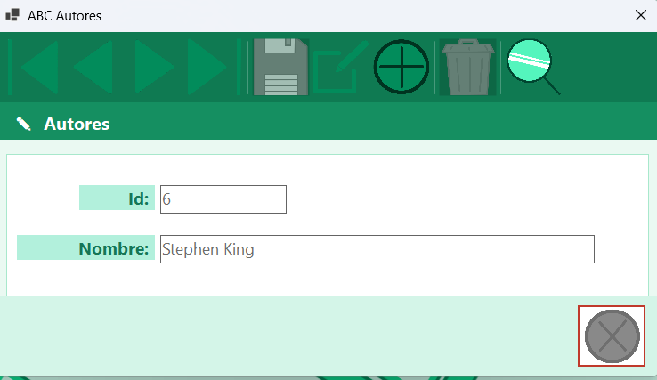

3.3 CATEGORIAS DE LIBROS
Después de Autores esta la opción de Categorías de libros, al dar clic se desplegará una ventana donde pueden ver las categorías respectivas de los libros.
Además de poder filtrar en el buscador por Id y Nombre.

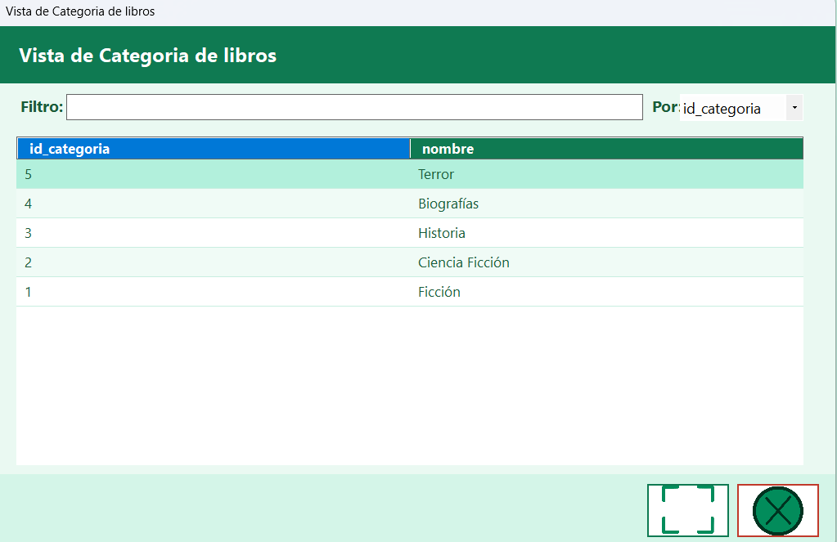

Agregar Categoría: En el botón ampliar se abrirá una ventana donde tendrás que dar al botón de agregar, posteriormente llenar el formulario y finalmente dar clic en el botón Guardar y si se desea editar o eliminar se da clic en el respectivo botón.
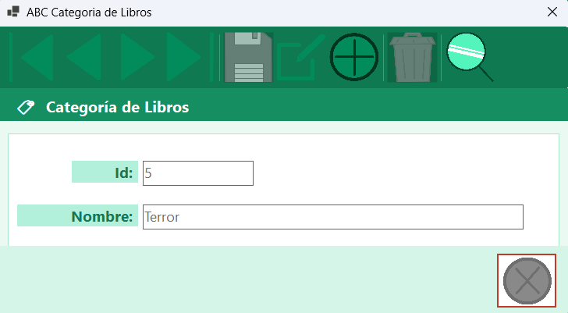

4. USUARIOS
Al dar clic en Usuarios se abrirán más opciones en las que podrás administrar los usuarios disponibles y otros referentes a este:
- Usuarios
- Roles
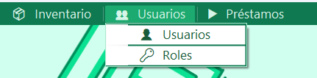

4.1 USUARIOS
Al seleccionar la opción de usuarios se desplegará una ventana donde se verán los usuarios disponibles.
En este apartado se podrá visualizar los usuarios ordenados en una tabla además de incluir un buscador y un apartado para ordenar por características como:

- Id_usuario
- Nombre
- Clave
- Id_rol
- Correo
- Teléfono

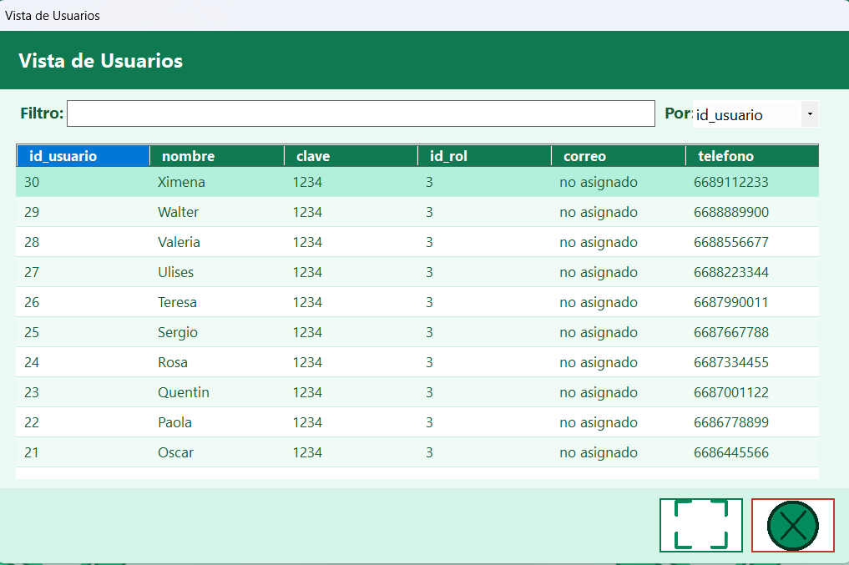

Agregar nuevo usuario: Al seleccionar el botón de ampliar dará inicio a un formulario permitirá al usuario agregar un nuevo libro llenándolo con las características ya mencionadas.
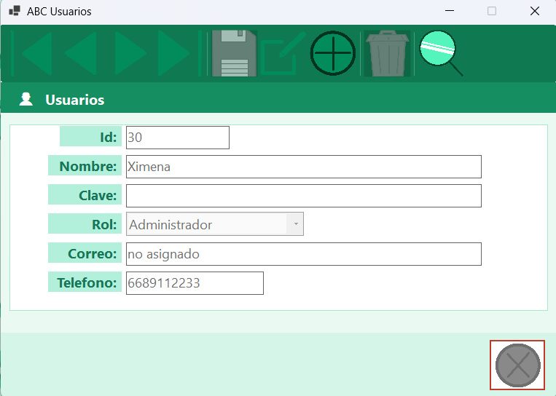
4.2 Roles
Debajo de Usuarios se encuentra la opción de Roles que al igual que Usuarios se desplegara una ventana donde se visualizan los roles disponibles para los usuarios.
Además de ingresar el nombre en el buscador y la opción para filtrar por Id y Nombre para facilitar la búsqueda.
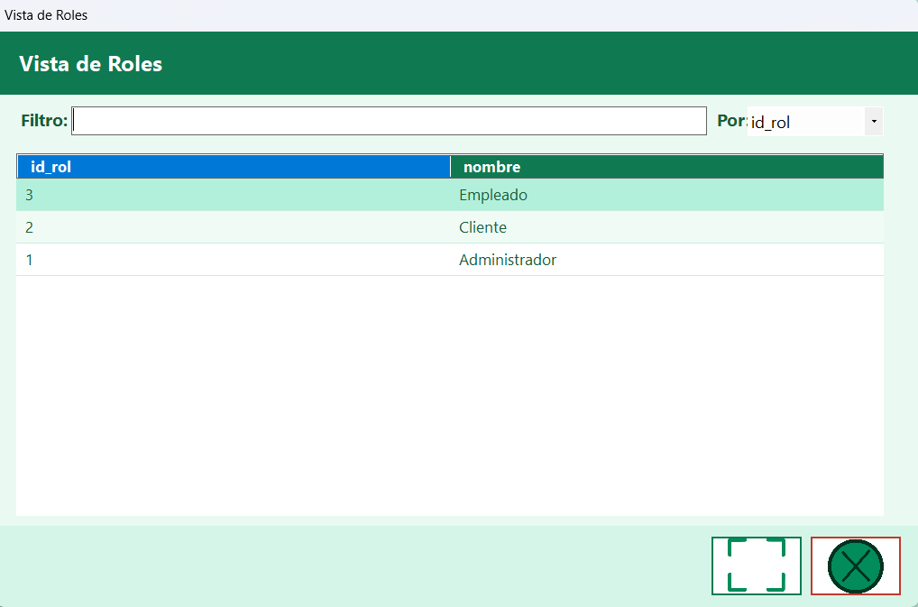

5. PRESTAMOS
Al dar clic en préstamos se abrirán más opciones en las que podrás administrar los artículos que son prestados a los clientes:


5.1 VISTA DE PRESTAMOS
Al seleccionar la opción de préstamos se desplegará una ventana donde se verá el estado de los artículos prestados.
En este apartado se podrá visualizar los usuarios ordenados en una tabla además de incluir un buscador y un apartado para ordenar por características como:

- Clave
- AtendidoPor
- Cliente
- Fecha Inicio
- Fecha Termino
- Libro
- Devuelto
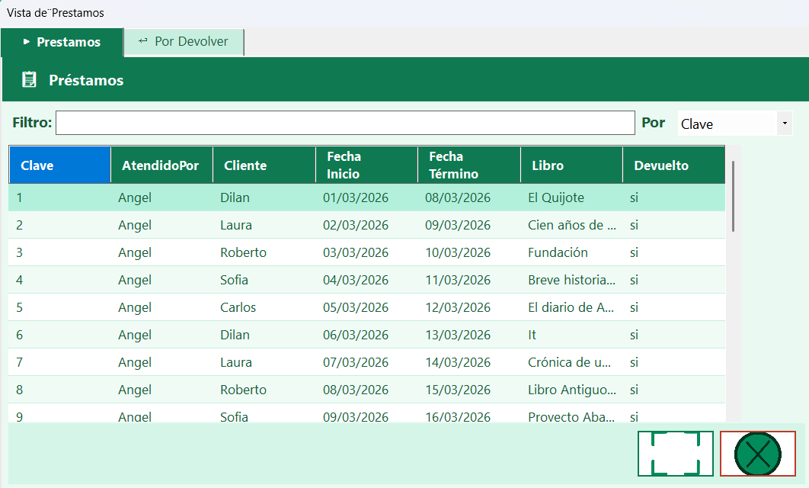

Agregar nuevo prestamo: Al seleccionar el botón de ampliar dará inicio a un formulario permitirá al usuario iniciar un nuevo prestamos llenándolo con las características ya mencionadas.
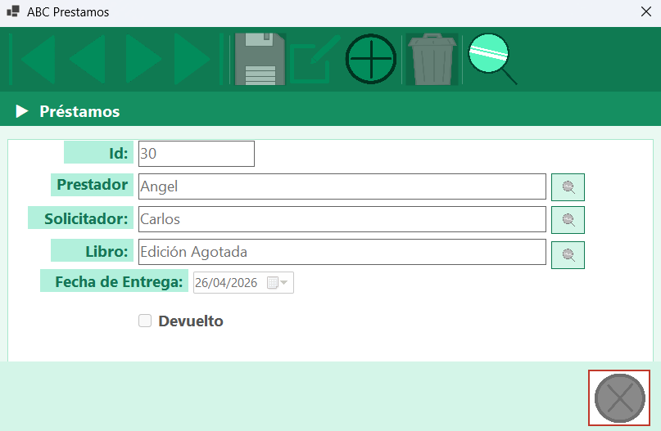

6. PREGUNTAS FRECUENTES
¿Qué hago si no puedo iniciar sesión?
Verifique que el usuario y la contraseña sean correctos. Si el problema persiste, contacte al administrador del sistema para validar sus credenciales.
¿Cómo agrego un nuevo libro?
Diríjase a Inventario > Libros, haga clic en el botón Agregar, complete el formulario con la información requerida y presione Guardar.
¿Puedo modificar la información de un libro ya registrado?
Sí. En la vista de Libros, localice el registro deseado y seleccione la opción Editar para actualizar la información.
¿Cómo elimino un libro del inventario?
En la sección Libros, busque el libro que desea eliminar y haga clic en el botón Eliminar. Confirme la acción cuando el sistema lo solicite.
¿Cómo registro un nuevo autor?
Ingrese a Inventario > Autores, seleccione Agregar, capture los datos solicitados y guarde los cambios.
¿Cómo agrego una nueva categoría de libros?
Acceda a Inventario > Categorías de Libros, haga clic en Agregar, complete el formulario y presione Guardar.

¿Cómo puedo buscar un libro, autor o categoría?
Utilice el cuadro de búsqueda disponible en cada módulo y, si lo desea, aplique filtros para obtener resultados más precisos.
¿Cómo registro un nuevo usuario?
Ingrese al módulo Usuarios > Usuarios, seleccione Agregar, complete la información requerida y guarde los cambios.
¿Qué función tienen los roles?
Los roles permiten asignar diferentes niveles de acceso y permisos dentro del sistema a cada usuario.
¿Cómo registro un préstamo?
Diríjase al módulo Préstamos, haga clic en Agregar, capture la información solicitada y guarde el registro.
¿Cómo sé si un libro ya fue devuelto?
En la vista de Préstamos puede consultar la columna Devuelto, donde se indica el estado actual del préstamo.
¿Qué sucede si un libro no tiene existencias disponibles?
El sistema no permitirá registrar nuevos préstamos de ese libro hasta que existan ejemplares disponibles.
¿Puedo editar la información de un préstamo?
Sí, siempre que tenga los permisos correspondientes. Localice el préstamo y utilice la opción Editar.

¿Cómo puedo encontrar rápidamente un registro?
Utilice el buscador y las opciones de filtrado disponibles en cada módulo para localizar información específica.
¿Quién puede administrar usuarios y roles?
Únicamente los usuarios con permisos de administración o el rol correspondiente pueden realizar estas acciones.

